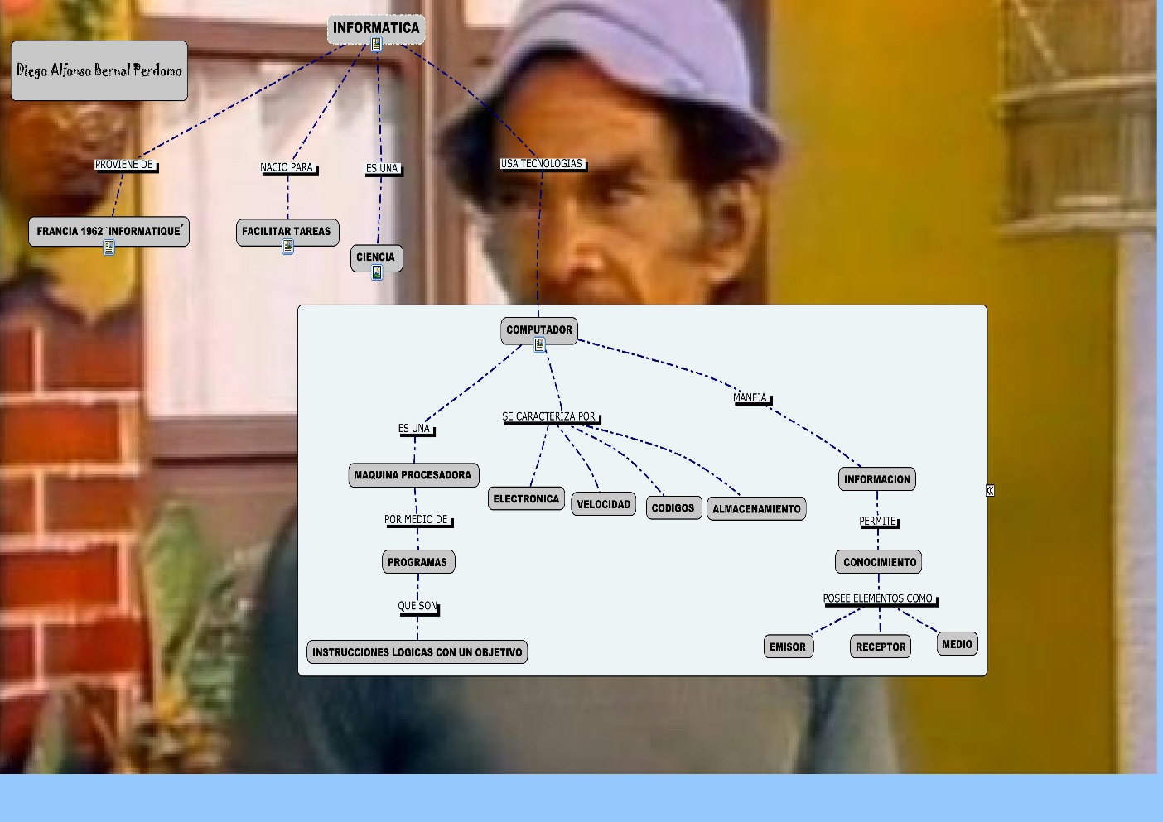

La informática se creó en 1962 en Francia
El termino informática proviene del francés informatique
La informática nació para facilitar tareas
La informática es una ciencia
La informática usa tecnologías como el computador
El computador es una máquina que procesa datos por medio de programas
Los programas son una lista de instrucciones lógicas con un objetivo
El computador se caracteriza por 4 aspectos: electrónica, velocidad, códigos, almacenamiento
El computador maneja información
La información permite el conocimiento
La información posee elementos como: emisor, receptor, medio

